GATEAU DE CREPES SANS Œufs
A LA GELEE DE FRAMBOISES

INGREDIENTS :
- 250 g de farine
- 4 CS de maïzena
- 50 g de sucre
- 1 pincée de sel
- 2cc de bicarbonate
- 800 ml de lait tiède
- de l’eau
- 2 à 3 CS d'huile
- 1 petit bouchon de rhum pour parfumer

Dans un saladier, mélanger la farine, la maïzena, le sucre, le sel et faire un puits. Verser un peu de lait et mélanger au fouet pour incorporer progressivement la farine. Ajouter le lait petit à petit jusqu'à obtenir une belle pâte bien homogène . Ajouter l'huile et le rhum et mélanger . Laisser reposer la pâte 20 min. Ajouter de l’eau jusqu’à la consistance voulue/
Si votre pâte a des grumeaux vous pouvez passer un coup de mixeur plongeant dans la pâte et après fini les grumeaux!

Huiler légèrement une poêle avec un pinceau puis laisser chauffer . Quand la poêle est bien chaude , verser une louche de pâte (la crêpe ne doit pas être trop fine sinon elle va durcir). La retourner quand le dessous est bien doré. Laisser cuire la seconde face en surveillant bien, elle ne doit pas être trop colorée pour rester moelleuse.
Préparer une 12 aine de crêpes . Les laisser tiédir puis monter le gâteau :
Sur le plat de service Mettre une première crêpe puis la badigeonner de gelée de framboises. Poser une 2ème crêpe dessus , mettre de la gelée de framboise sur toute la surface et recommencer jusqu’à la dernière crêpe sur laquelle on ne mettra pas de gelée .Réserver au frais au moins 1 heure .
Au moment de servir , saupoudrer de sucre glace .
remarque : pour avoir des crêpes bien régulières , on peut découper le bord en posant une assiette à l’envers sur chaque crêpe et découpant le bord avec un couteau pour avoir un tour net et régulier . On fait cette opération avant le montage .
On peut aussi utiliser les crêpes party et leurs mini crêpes pour faire des gâteaux modèle réduit . Pour avoir un tour net , on peut utiliser des gros cercles à mousse en guise d’emporte pièce.
On peut faire un gâteau de crêpes au nutella , à la crème de marron , à la confiture etc ….

PATE A CREPE SANS ŒUFS

INGREDIENTS
- 125 g de farine
- 25 g de sucre
- 2 CS de maïzena
- 1 cc de bicarbonate
- 1 pincée de sel
- 300 ml de lait tiède
- 1 à 2 CS d'huile
- 1 bouchon de rhum pour parfumer la pâte

Dans un saladier, mélanger la farine, la maïzena, le sucre, le sel et faire un puits. Verser un peu de lait et mélanger au fouet pour incorporer progressivement la farine.
Ajouter le bicarbonate . Ajouter le lait petit à petit jusqu'à obtenir une belle pâte bien homogène . Ajouter l'huile et le rhum et mélanger . Laisser reposer la pâte 20 min.
Si votre pâte a des grumeaux vous pouvez passer un coup de mixeur plongeant dans la pâte et après fini les grumeaux!
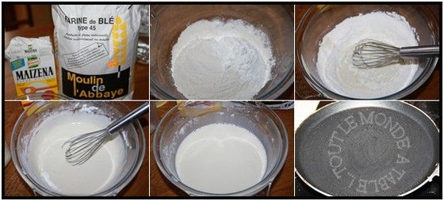Huiler légèrement une poêle avec un pinceau puis laisser chauffer . Quand la poêle est bien chaude , verser une louche de pâte (la crêpe ne doit pas être trop fine sinon elle va durcir). La retourner quand le dessous est bien doré. Laisser cuire la seconde face en surveillant bien, elle ne doit pas être trop colorée pour rester moelleuse.

INGREDIENTS pour 12 enfants
- 125 g de farine 750 g
- 25 g de sucre 75 g
- 2 CS de maïzena 6 CS
- 1 cc de bicarbonate 3 cc
- 1 pincée de sel 3 pincées
- 300 ml de lait tiède 1.5 li
- 1 à 2 CS d'huile 4 CS
- 1 bouchon de rhum pour parfumer la pâte 2 bouchons

